**Санкт**

**-**

**Петербургский**

**национальный**

**исследовательский**

**университет**

**информационных**

**технологий**

**,**

**механики**

**и**

**оптики**

**УЧЕБНЫЙ**

**ЦЕНТР**

**ОБЩЕЙ**

**ФИЗИКИ**

**ФТФ**



Группа: Z3145

Студент: Бородулин Семен Сергеевич

Преподаватель: Коробков Максим Петрович

К работе допущен: _______

Работа выполнена: _______

Отчет принят: _______

**Рабочий протокол и отчет по**

**лабораторной работе № 1.03**

**«Изучение центрального соударения двух тел. Проверка второго закона Ньютона»**

1. **Цель работы.**

* Исследование упругого и неупругого центрального соударения тел на примере тележек, движущихся с малым трением.
* Исследование зависимости ускорения тележки от приложенной силы и массы тележки.

1. **Задачи, решаемые при выполнении работы.**

* Измерение скорости тележек при упругом и неупругом соударении;
* Измерение массы тележек и груза;
* Вычисление импульса, механической энергии, ускорения тележек и силы натяжения нити;

1. **Объект исследования.**

Две тележки, с малым трением;

Грузик с изменяемой массой.

1. **Метод экспериментального исследования.**

Многократные прямые измерения.

1. **Рабочие формулы и исходные данные.**
2. **Измерительные приборы.**

|  |  |  |  |  |
| --- | --- | --- | --- | --- |
| *№ п/п* | *Наименование* | *Тип прибора* | *Используемый диапазон* | *Погрешность прибора* |
| 1 | Линейка на рельсе | Механический | 0 - 1,3 м | 0,5 см |
| 2 | ПКЦ-3 в режиме измерения скорости | Электронный | 0,05 – 1 м/с | 0,01 м/с |
| 3 | Лабораторные весы | Электронный | 1 – 150 г | 0,01 г |

1. **Схема установки (перечень схем, которые составляют Приложение 1).**

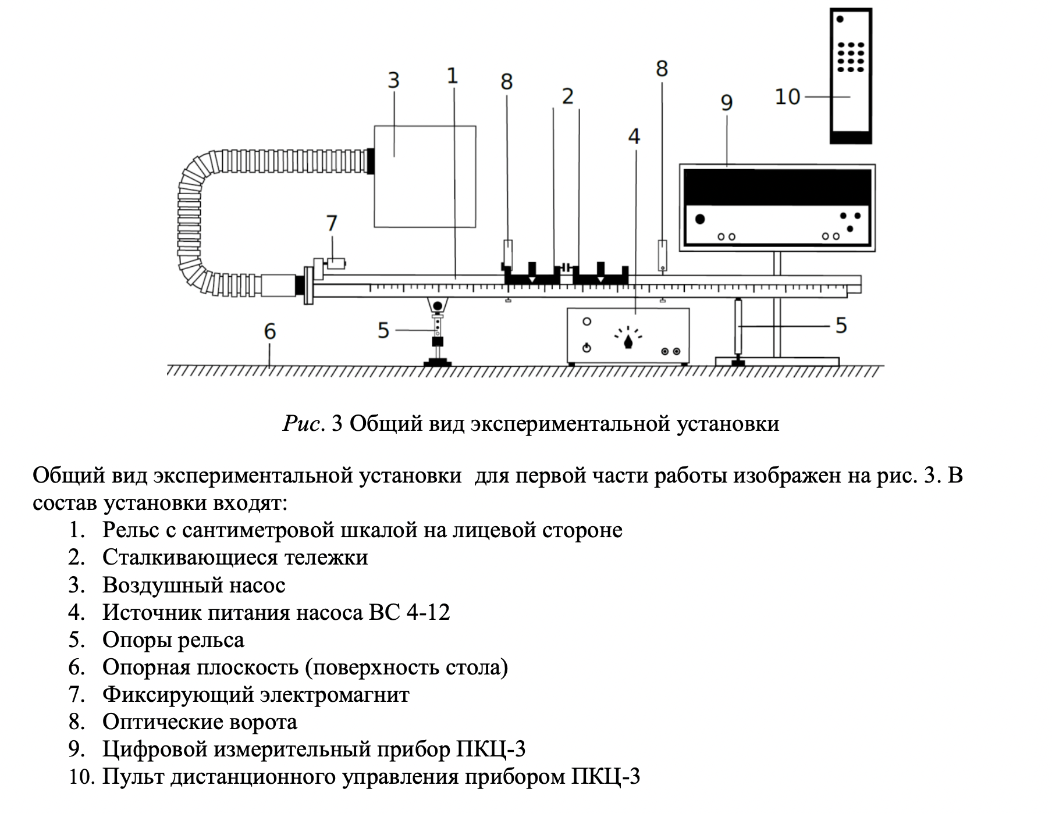

1. **Результаты прямых измерений и их обработки (*таблицы, примеры расчетов*).**

8.1) Измерение скоростей тележек до и после соударения (абсолютно упругий удар).

Таблица №1.1

|  |  |  |  |  |  |  |  |  |  |  |  |
| --- | --- | --- | --- | --- | --- | --- | --- | --- | --- | --- | --- |
| № опыта |  |  |  |  |  | | | | | | |
| 1 | 48,1 | 47,7 | 0,50 | 0,38 | 0,06 | | | | | | |
| 2 | 0,51 | 0,39 | 0,07 | | | | | | |
| 3 | 0,49 | 0,39 | 0,07 | | | | | | |
| 4 | 0,51 | 0,40 | 0,08 | | | | | | |
| 5 | 0,51 | 0,40 | 0,07 | | | | | | |
|  | | | | | |  |  |  |  |  |

Таблица № 1.2

|  |  |  |  |  |  |
| --- | --- | --- | --- | --- | --- |
| № опыта |  |  |  |  |  |
| 1 | 48.1 | 97,2 | 0,50 | -0,06 | 0,22 |
| 2 | 0,49 | -0,06 | 0,20 |
| 3 | 0,49 | -0,06 | 0,20 |
| 4 | 0,48 | -0,05 | 0,17 |
| 5 | 0,48 | -0,05 | 0,20 |

8.2) Измерение скоростей тележек до и после соударения (абсолютно неупругий удар).

Таблица №2.1

|  |  |  |  |  |
| --- | --- | --- | --- | --- |
| № опыта |  |  |  |  |
| 1 | 51,1 | 52,5 | 0,42 | 0,19 |
| 2 | 0,46 | 0,20 |
| 3 | 0,48 | 0,21 |
| 4 | 0,48 | 0,20 |
| 5 | 0,46 | 0,18 |

Таблица №2.2

|  |  |  |  |  |
| --- | --- | --- | --- | --- |
| № опыта |  |  |  |  |
| 1 | 51,1 | 101,5 | 0,49 | 0,15 |
| 2 | 0,49 | 0,14 |
| 3 | 0,47 | 0,13 |
| 4 | 0,48 | 0,12 |
| 5 | 0,50 | 0,12 |

8.3) Измерение скорости тележки при её разгоне под действием постоянной силы.

Таблица №3.1

|  |  |  |  |  |
| --- | --- | --- | --- | --- |
| № опыта | Состав гирьки |  |  |  |
| 1 | подвеска | 1,5 | 0,25 | 0,57 |
| 2 | подвеска + одна шайба | 2,3 | 0,30 | 0,72 |
| 3 | подвеска + две шайбы | 3,1 | 0,39 | 0,89 |
| 4 | подвеска + три шайбы | 3,9 | 0,43 | 0,92 |
| 5 | подвеска + четыре шайбы | 4,7 | 0,48 | 1,09 |
| 5 | Подвеска + пять шайб | 5,5 | 0,52 | 1,13 |
| 5 | Подвеска + шесть шайб | 6,3 | 0,54 | 1,22 |

– масса разгоняемого тела

Таблица №3.2

|  |  |  |  |  |
| --- | --- | --- | --- | --- |
| № опыта | Состав гирьки |  |  |  |
| 1 | подвеска | 1,5 | 0,09 | 0,25 |
| 2 | подвеска + одна шайба | 2,3 | 0,17 | 0,42 |
| 3 | подвеска + две шайбы | 3,1 | 0,23 | 0,53 |
| 4 | подвеска + три шайбы | 3,9 | 0,25 | 0,59 |
| 5 | подвеска + четыре шайбы | 4,7 | 0,28 | 0,67 |
| 5 | Подвеска + пять шайб | 5,5 | 0,34 | 0,64 |
| 5 | Подвеска + шесть шайб | 6,3 | 0,36 | 0,76 |

– масса разгоняемого тела

1. **Расчет результатов косвенных измерений (таблицы, примеры расчетов).**

9.1) Исследование потерь импульса и механической энергии при упругом и неупругом соударении двух тележек.

Таблица №4.1

|  |  |  |  |  |  |
| --- | --- | --- | --- | --- | --- |
| № опыта |  |  |  |  |  |
| 1 | 24,050 | 18,278 | 2,862 | -0,120 | -0,408 |
| 2 | 24,531 | 18,759 | 3,339 | -0,099 | -0,396 |
| 3 | 23,569 | 18,759 | 3,339 | -0,062 | -0,346 |
| 4 | 24,531 | 19,240 | 3,816 | -0,060 | -0,360 |
| 5 | 24,531 | 19,240 | 3,339 | -0,079 | -0,366 |

Таблица №4.2

|  |  |  |  |  |  |
| --- | --- | --- | --- | --- | --- |
| № опыта |  |  |  |  |  |
| 1 | 24,05 | -2,886 | 21,384 | -0,2308524 | -0,5943751 |
| 2 | 23,569 | -2,886 | 19,44 | -0,2976367 | -0,6483482 |
| 3 | 23,569 | -2,886 | 19,44 | -0,2976367 | -0,6483482 |
| 4 | 23,088 | -2,405 | 16,524 | -0,3884702 | -0,7356735 |
| 5 | 23,088 | -2,405 | 19,44 | -0,2621708 | -0,6383177 |

Таблица №5.1

|  |  |  |  |  |  |
| --- | --- | --- | --- | --- | --- |
| № опыта |  |  |  |  |  |
| 1 | 21,462 | 19,684 | -0,082 | -0,585 | -0,506 |
| 2 | 23,506 | 20,720 | -0,118 | -0,616 |
| 3 | 24,528 | 21,756 | -0,113 | -0,611 |
| 4 | 24,528 | 20,720 | -0,155 | -0,648 |
| 5 | 23,506 | 18,648 | -0,206 | -0,689 |

Таблица №5.2

|  |  |  |  |  |  |
| --- | --- | --- | --- | --- | --- |
| № опыта |  |  |  |  |  |
| 1 | 25,039 | 22,890 | -0,085 | -0,720 | -0,665 |
| 2 | 25,039 | 21,364 | -0,146 | -0,756 |
| 3 | 24,017 | 19,838 | -0,174 | -0,771 |
| 4 | 24,528 | 18,312 | -0,253 | -0,813 |
| 5 | 25,550 | 18,312 | -0,283 | -0,827 |

9.2) Исследование зависимости ускорения тележки от приложенной силы и массы тележки.

Таблица №6.1

|  |  |  |  |
| --- | --- | --- | --- |
| № опыта | m, г |  | T, мН |
| 1 | 1,5 | 0,237 | 14,375 |
| 2 | 2,3 | 0,408 | 21,648 |
| 3 | 3,1 | 0,563 | 28,698 |
| 4 | 3,9 | 0,629 | 35,845 |
| 5 | 4,7 | 0,840 | 42,206 |
| 6 | 5,5 | 0,881 | 49,163 |
| 7 | 6,3 | 1,008 | 55,516 |

По методу наименьших квадратов определим и :

Таблица №6.2

|  |  |  |  |
| --- | --- | --- | --- |
| № опыта | m, г |  | T, мН |
| 1 | 1,5 | 0,065 | 14,632 |
| 2 | 2,3 | 0,123 | 22,304 |
| 3 | 3,1 | 0,131 | 30,036 |
| 4 | 3,9 | 0,244 | 37,348 |
| 5 | 4,7 | 0,363 | 44,446 |
| 6 | 5,5 | 0,386 | 51,888 |
| 7 | 6,3 | 0,464 | 58,945 |

По методу наименьших квадратов определим и :

1. **Расчет погрешностей измерений (*для прямых и косвенных измерений*).**
2. **Графики (*перечень графиков, которые составляют Приложение 1*).**

График №1 (Приложение №1) – график зависимости силы натяжения от ускорения.

1. **Окончательные результаты.**

Среднее значение относительного изменения импульса и механической энергии при упругом соударении:

Для тележек без утяжелителя:

Для тележек с утяжелителем:

Среднее значение относительного измерения импульса и механической энергии при неупругом соударении:

Для тележек без утяжелителя:

Для тележек с утяжелителем:

Значения величины массы тележки, разгоняемой грузиком, и силы трения полученные методом наименьших квадратов:

Для тележки без утяжелителя:

Для тележки с утяжелителем:

*Для всех результатов

1. **Выводы и анализ результатов работы.**

Модуль относительного изменения импульса при соударениях довольно велик (от 18% до 35%), как и модуль относительного изменения кинетической энергии (~47%). Относительное изменение кинетической энергии при неупругом соударении значительно больше расчётного значения. Из этого можно сделать вывод, что в этих случаях пренебрегать силой трения не следует. В ходе работы было определено наличие линейной зависимости ускорения тела от приложенной к ней силе. Значения масс тележек с грузом входят в доверительный интервал.

Замечания преподавателя (*исправления, вызванные замечаниями преподавателя, также помещают в этот пункт*).

***Примечание:*** 1. *Пункты 1–13 Протокола-отчета обязательны для заполнения.*

* 1. *Необходимые исправления выполняют непосредственно в протоколе-отчете.*
  2. *Для построения графиков используют только миллиметровую бумагу.*
  3. *Приложения 1 и 2 вкладывают в бланк протокола-отчета*

**Приложение №1**

График №1